**软件工程学习笔记**

**Chapter1：初识软件工程**

1.2软件的本质特征

一：软件的定义 ：**软件 = 程序 + 数据 + 文档软件**

描述程序的研制过程、方法和使用的图文资料。

使得程序能够适当地操作信息的数据结构。

计算机可以接受的一系列指令，运行时可以提供所要求的功能和性能。

**程序**

**文档软件**

**数据**

二：本质特征 ：**复杂性、一致性、可变性、不可见性**

复杂性

系统内在外在设计的复杂性

可变性

软件的功能和性能是逐渐完善的过程，是一个动态的变化的过程。

一致性

软件不能独立存在，需要依附于一定的环境，人为的惯例并适应已有的技术和系统

不可见性

软件是一种“看不见、摸不着”的逻辑实体，不具有空间的形体特 征

1.3软件工程的产生与发展

一：软件的产生

01

**ARIANE 5 火箭**

复制了ARIANE4带的代码，没有考虑速度提升5 倍后带来的环境参量的改变

02

**Windows Vista系统**

系统开发的不完善

03

**12306 网络购票系统**

高峰时的数据处理，导致系统漏洞频出

04

二：软件开发面临的挑战

1.客户不满意

• 交付的许多功能不是客户需要的

• 交付的日期没有保障

• 客户使用时发现许多Bug

1. 风险与成本问题

• 开发团队专注技术，忽视风险

• 无能力预测成本，导致预算超支

1. 无力管理团队

• 无法评估开发人员能力及工作进度

• 困扰于如何提升团队的能力与效率

1. 项目过程失控

• 客户需求变化频繁，无力应对

• 无法预见软件的交付质量

• 对流程盲目遵从，忽视客户业务价值

习题更正：.软件工程诞生 1968年，北大西洋公约组织（NATO）召开国际会议， 提出“软件工程”概念和术语。

1.4软件工程的基本概念

一：工程的含义⼯

**工程**是将理论和知识应用于实践的科学，以便经济有效地解决问题。

• 规模的设计与建造

• 复杂问题与目标分解

• 团队协作与过程控制

二：什么是软件工程？

① 将系统性的、规范化的、可定量的方法应用于软件的开发、运 行和 维护， 即工程化应用到软件上；

② 对①中所述方法的研究。

三：软件工程的基本要素

1. 过程 支持软件开发各个环节的控制和管理

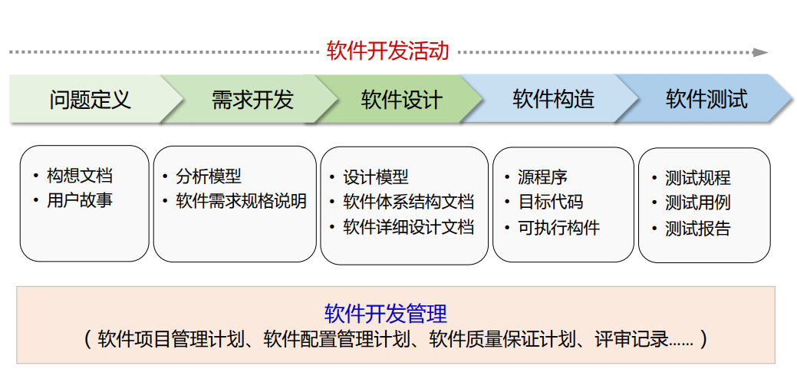

1. 方法 完成软件开发任务的 技术手段

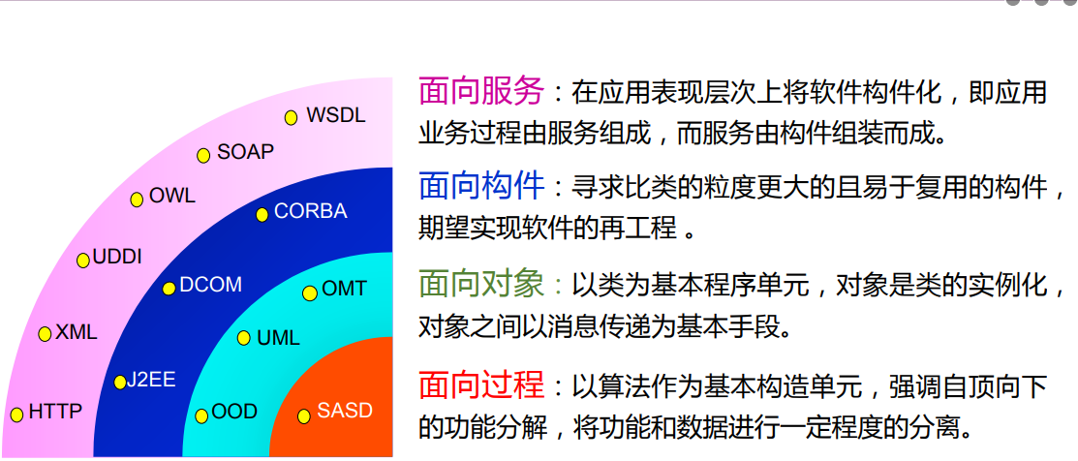

1. 工具 为软件开发方法提供自动的或半自动的软件支撑环境

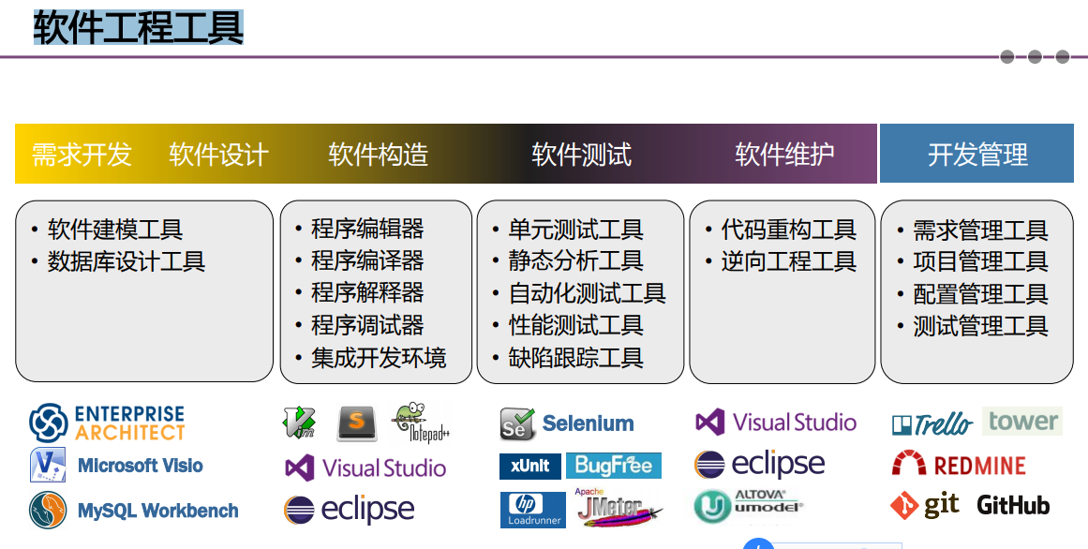

4.质量

四：软件开发的基本策略

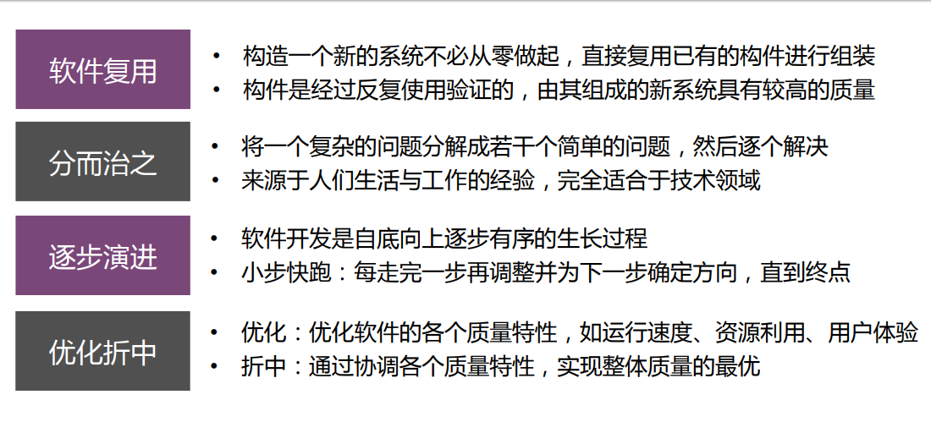

1. 软件复用

软件复用是利用将已有的软件制品，直接组装或者合理修改形成新的软件系统，从而 提高开发效率和产品质量，降低维护成本。

1. 分而治之

软件工程是一项解决问题的工程活动，通过对问题进行研究分析，将一个复杂问题分 解成可以理解并能够处理的若干小问题，然后再逐个解决。

1. 逐步演进

软件更像一个活着的植物，其生长是一个逐步有序的过程。软件开发应该遵循软件的 客观规律，不断进行迭代式增量开发，最终交付符合客户价值的产品。

1. 优化折中

软件工程师应当把优化当成一种责任，不断改进和提升软件质量；但是优化是一个多 目标的最优决策，在不可能使所有目标都得到优化时，需要进行折中实现整体最优。

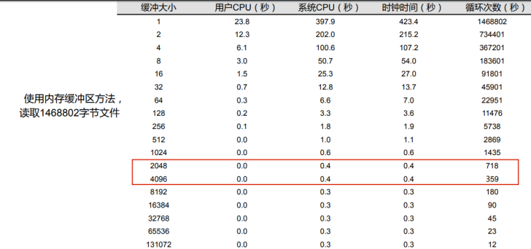

注：在缓冲区成本和利用率之间权衡时。2048与4096之间的性能相差无几，所以选用 2048更为经济实惠

五：软件工程学科发展

